

第—18—期 一耽学堂晨读工作部（2008-6-18）
新 青 年 新 生 活 新 文 化
信阳师范学院 |  | 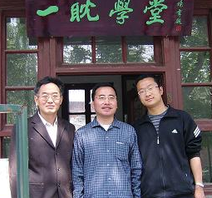  左起：程林老师、总干事逄飞、申元凯 |  | 程 林：信阳师范学院晨读发起人  信阳师范学院政法学院老师  2005年起创办“国学义务教育组织”，在信阳多所小学开展传统经典读诵普及  gszhishui@tom.com  申元凯：信阳师范学院晨读现任负责人  信阳师范学院中文系05本科生  shenyuankai_2008@163.com  （摄于2008年4月26日程林与申元凯来访学堂）
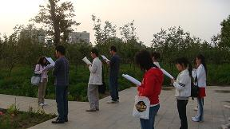  面向东方，书声朗朗  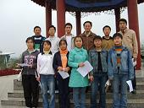  晨读小组主要成员（后排左起：李振宇、李平原、黄冕、程林老师、刘东明、山明杰；前排左起：常秋芳、徐娇娇、董磊、张震娟、张娟、丁伟伟） |  |  | 晨读及相关活动大事记  ● 2005年，毕业于北大哲学系并任教于信阳师范学院的程林老师创办“国学义务教育组织”， 开展晨读并在信阳多所小学开展传统经典读诵普及，在社会上引起强烈反响，受到《信阳日报》的报道。  ● 2007年6月，校内正式成立晨读小组，发动同学早晨6：30到7：30文心亭晨读。  ● 2007年6月，正式成立学生社团“国学研教社”，招募义工深入学习传统文化并到信阳一小、信阳胜利路小学等五个小学开展蒙学义教。从周一到周五，根据义工及小学的课程表来排课，义工们按照排好的课程表按时去上课。  ● 2008年初，开办国学读书班，每星期一晚上7点到9点，组织义工共同研习传统经典，由程林老师讲解《论语》、《孟子》、《老子》、《庄子》等传统经典，以提高义工的文化素养与授课水平。计划用两年的时间研读完《论语》《孟子》《老子》《庄子》四部经典，中间适当安排其它相关内容，如《易经》《孙子兵法》。
义工手记（选编）
申元凯：● “国学研教社”，“研”和“教”两字的顺序排列，说明我们既然要去传播国学，除了最基本的义工意识、担当意识外，也要提高我们的传统文化知识素养。所以我们社团的义工都想一边“研习”一边与孩子分享。
● 义工去上课时，有的学校远，需要坐公共汽车，往返的路费，我们都给报销，这些钱和我们用的教材，都是程林老师从工资里拿出来的。他的行为时刻感动着我们，在我眼里，逄飞老师是我们这些信阳义工的榜样，而程老师就是我们的动力！

彭 鹏：● 5月30号，我到信阳市第一小学和小朋友们联谊，一起过儿童节。距上一次过儿童节已经7 年啦！
● 孩子们很可爱。刚一进校门就听见孩子们大老远的喊“彭老师，彭老师！” 还没等我们反应过来，我和兔儿（另一义教义工黄卉）就已经被一群孩子围住了。因为他们下午有合唱比赛，所以不论男孩儿还是女孩儿，个个涂着红脸蛋儿，红嘴唇儿，超搞笑，超可爱！我们班的孩子们合唱得了第二名，和第一名只差0.3分，怎么样，不错吧！不论他们得第几名，在我心中他们永远是第一名。
● 我还上台表演节目，唱的是《幸福拍手歌》，当然啦，我承认我的歌唱的是不怎么样，但我把唱歌和游戏结合在一起，还给他们发礼物，孩子们也很配合，场下的气氛棒极啦，想想就觉得幸福。联欢会结束后我跟我们班的孩子合影，他们都抢着往我身边站，哎，体验了一次做明星的感觉，呵呵。
我们的义教 | 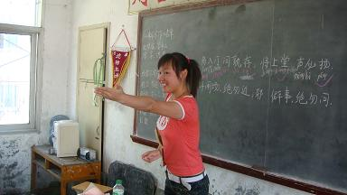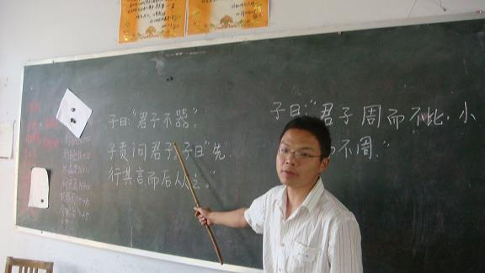  蒋洁云在讲《三字经》 魏克在讲《论语》
我们与孩子联欢 | 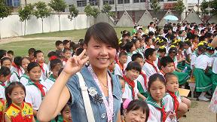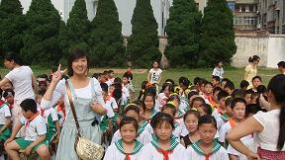  彭鹏与信阳一小四（1）班的孩子一起 黄卉与信阳一小四（2）班的孩子一起
我们的国学读书班 | 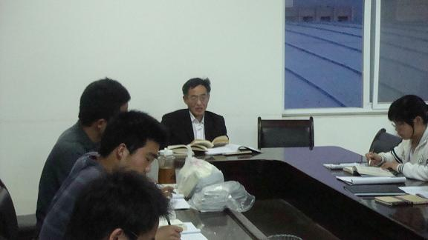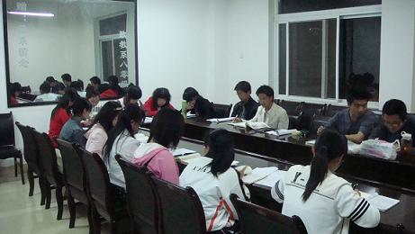  程林老师言传身教 同学们刻苦学习
胡锦涛：当代中国青年是值得信赖的，是能担当重任的。
2008年06月14日，中共中央总书记、国家主席、中央军委主席胡锦涛在中南海怀仁堂同共青团中央新一届领导班子成员和共青团十六大部分代表座谈并发表重要讲话，高度评价了青年在中国革命、建设、改革的伟大进程中创造的辉煌业绩，充分肯定了青年在最近这场抗震救灾斗争中作出的重要贡献。以下为讲话摘选：
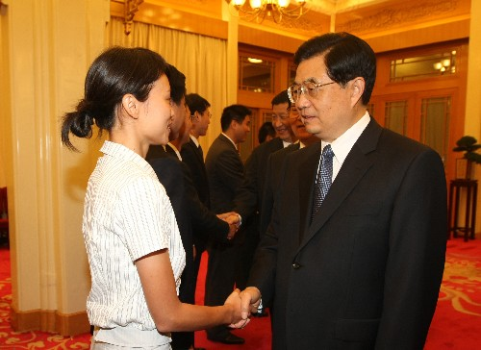  胡锦涛会见当代新青年 | 当代中国青年值得信赖  ● 改革开放30年来，广大青年听从党的号召、响应时代召唤，积极投身中国特色社会主义伟大事业，在改革开放和社会主义现代化建设各个领域创优争先、开拓奋进，奏响了新时代的青春之歌。  ● 在最近这场气壮山河的抗震救灾斗争中，广大青年表现出顽强的奋斗意志和崇高的奉献精神，涌现出许多可歌可泣的感人事迹，为夺取抗震救灾斗争胜利作出了重要贡献。  ● 实践充分证明，在改革开放伟大进程中成长起来的当代中国青年是值得信赖的，是能担当重任的。
对青年提四点希望
● 坚定理想信念。要认真学习马克思列宁主义、毛泽东思想、邓小平理论和三个代表重要思想，认真学习科学发展观，深刻理解中国特色社会主义理论体系，努力用马克思主义中国化最新成果武装头脑，在人生的关键时期确立起正确的世界观、人生观、价值观，立志为发展中国特色社会主义事业终身奋斗。
● 勤奋刻苦学习。要努力打牢知识基础，拓展世界眼光，参加社会实践，真正成为既学识广博、又能干实事的新一代建设人才。
● 勇于艰苦创业。要焕发创业热情和创造活力，立足本职、扎实苦干、勇挑重担、攻坚克难、大胆探索、锐意进取，在改革开放和社会主义现代化建设中建功立业。
● 培养高尚品德。要自觉传承中华民族传统美德，积极倡导社会文明新风，在全社会带头践行社会主义荣辱观，充分展现当代青年的良好精神风貌。

“赢得青年就是赢得未来”
● 实现中共十七大确定的各项战略任务，需要包括广大青年在内的全国各族人民共同努力。中共中央对青年一代充满期待、寄予厚望。
● 广大青年一定要认清历史使命，勇担时代重任，用坚定的信念、顽强的意志、持续的奋斗，为夺取全面建设小康社会新胜利、开创中国特色社会主义事业新局面贡献更大力量，赢得更大光荣。
总干事在国际儒学联合会的大会发言部分内容
2008年6月7—8日，总干事受邀参加国际儒学联合会在广州举行的第二次儒学普及会议，并在大会上发言。除了介绍学堂七年半来青年文化公益事业的实践经验外，总干事还提出了特别分享的三个感受。
特别分享的三个感受
一、出场的心态。
这比我们说什么、做什么、有何种理念、何种主张都更为重要，更加根本。我们认为，无论做宣传和倡导工作，还是做组织和推动工作，做示范工作，总之，是探索一条新路，一定从低处入手，从平实入手，低处好走路，高处难迈步，放低放平，就放在道上了。出场的心态很重要。做一个普通的人，做一个正常的人，做一个好的公民，做一个今天的中国人。

二、工作的性质。
一个民族的精髓，或者其内在的灵魂，如何取得它的现时代社会形态，是它的一切方面的、各个领域里的现代化进程的真实性的根本标志和根本奠基。没有社会生活、人群生活的社会化、现代化的形态，则不能说这个民族是处在现在时的状态、处在苏醒的状态，因而它的一切努力的有效性与合理性是无法得到明白的诠释和确凿的说明的，它的一切历史积淀的资源要素也是无法活生生的被正确和充分的使用的，并且它的一切有意识与无意识的局部尝试和短期行为也往往导致其内部的紧张、耗损，甚至带来极大的阵痛。
这里，首先是社会工作，是社会大众事业的工作。这是首要的和必须的理念！理解这一点，我们认为极其重要！

三、把对人的相信作为我们一切有效思考和行动的前提。
我们有13亿人，或者14亿人，每一个人都有尧舜的本性，都可以成为尧舜。人皆可为尧舜。这13亿人或者14亿人，都是种子，都是中华民族精神家园的奠基石，每一个人都是“文化单子”，每一个人都是“公益单子”，都是一个最小单位的“文化组织”和“公益组织”。 人人是老师，人人是学生。
人的事情，要人来办。中国的事情，要中国人来办，而且是大多数的中国人以自己的方式一起来办、一起来完成，关于这一点，我们确信是毫无疑义的；
除此之外，没有任何办法，关于这一点，我们也是确信无疑的！
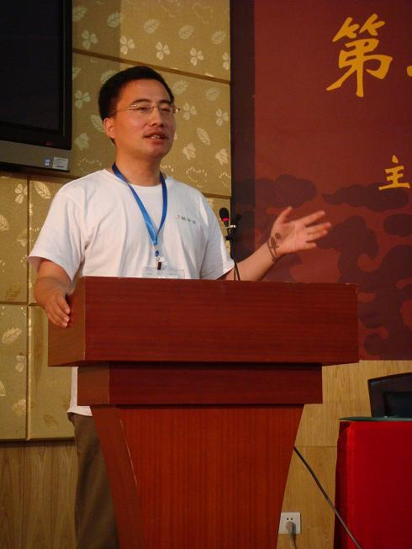  总干事在国际儒联第二次普及会议上作  主题发言 | 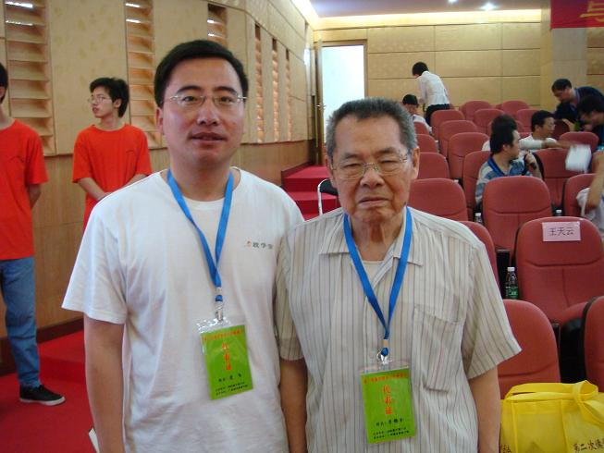  总干事与李锦全老师合影  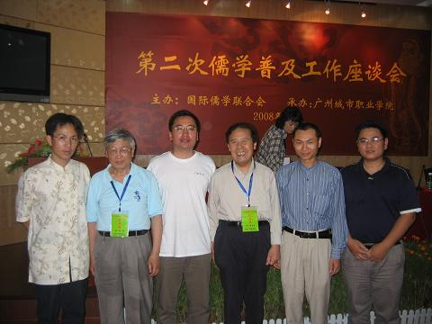  总干事及钱逊老师、郭齐家老师、  茂名公益小组骨干合影
6月8日，广东各地（广州、茂名、深圳等）部分义工前往广州中医药大学与总干事一起相聚，共度端午佳节。随后三天，总干事继续与义工们分享交流目前广东及全国青年文化公益事业的进展。
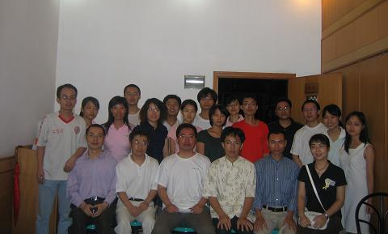
药大学（2008-6-8）
总干事与广东部分义工相聚于广州中医

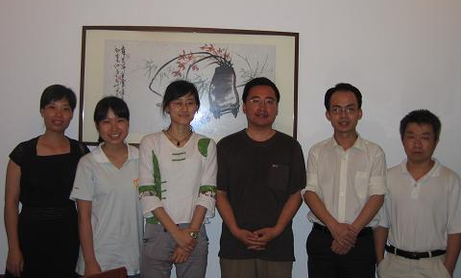
曾庆滨（广州公益小组）、杨玉昌老师
婷婷（广州中医药大学晨读负责人）、总干事、
左起：罗海珍（深圳公益小组）、黄丽芳和赵

地址：北京·海淀区北京大学承泽园17号平房 邮编：100871 电话：010-62758431
网站：www.yidan.net 学堂邮箱：yidanxuetang@yahoo.com.cn 青年晨读邮箱：qingnianchendu@yahoo.com.cn

